阀门询价公告
日期：2022年1月26日 项目编号：HKJD-2022-007
一、询价条件
本项目已按要求履行了相关报批手续，资金已落实，具备招标条件，现对其进行公开询价。
二、项目概况与询价范围
1、项目概况：树脂分公司1月保运施工计划采购阀门。
2、询价范围：见明细表。
3、技术要求：满足明细表规格型号及相关标准要求。
三、投标人资格要求
1、中石油资源库内阀门甲级供应商。
2、提供3份以上销售业绩合同。
3、无其他不良记录。
四、技术建议文件和报价文件的递交
1、 报名时间：2021年1月26日--2022年1月28日报名地点：大庆华科股份有限公司办公楼五楼机动工程部。报名形式：现场报名或电子邮箱报名。
2、资质审查内容：报名表、营业执照、银行开户许可证、法人授权委托书、法人和授权委托人身份证明、制造资质、业绩证明合同等有效证件（上述资料复印件需要加盖单位公章）。
3、资质审查通过的参加报价
六、发布公告的媒体
本次询价公告在大庆华科股份有限公司内、外网主页公布。
七、评审
评审地点：大庆华科股份有限公司五楼会议室。
询价人：大庆华科股份有限公司。
地址：黑龙江大庆市高新技术产业开发区建设路293号。
报名联系人：张建平 电话：0459-6280225

附件
阀门明细表
物资名称 | 规格型号 | 材质 | 单位 | 数量
闸阀 | Z41H-16C DN25 GB/T12234 | A105 | 台 | 20
闸阀 | Z41H-25C DN40 | WCB | 只 | 2
闸阀 | Z61H-25C DN20 | WCB | 只 | 2
焊接阀 | Z61H-16 DN20 | A105 | 台 | 33
法兰球阀 | Q41F-16C DN100 GB/T12229 PN16  HG/T20592(B)RF GB/T12237结构长度执行：GB/T12221 | WCB 304/304/13Cr | 台 | 8
法兰闸阀 | DN80 GB/T12228 STL/13Cr/13Cr PN25 HG/T20592(B) RF  GB/T12234 BB-BG-OS&Y长度执行：GB/T12221 | WCB | 台 | 2
法兰闸阀 | DN50 GB/T12228 STL/13Cr/13Cr PN25 HG/T20592(B) RF  GB/T12234 BB-BG-OS&Y长度执行：GB/T12221 | WCB | 台 | 4
焊接闸阀 | DN20，CL800，A105，GB/T12229.TKIMSTL113CR.BC-SWING.RF.GB/T12236 | A105 | 台 | 3
保温夹套球阀 | BQ41Y-25P DN80*40 | 304SS | 台 | 2

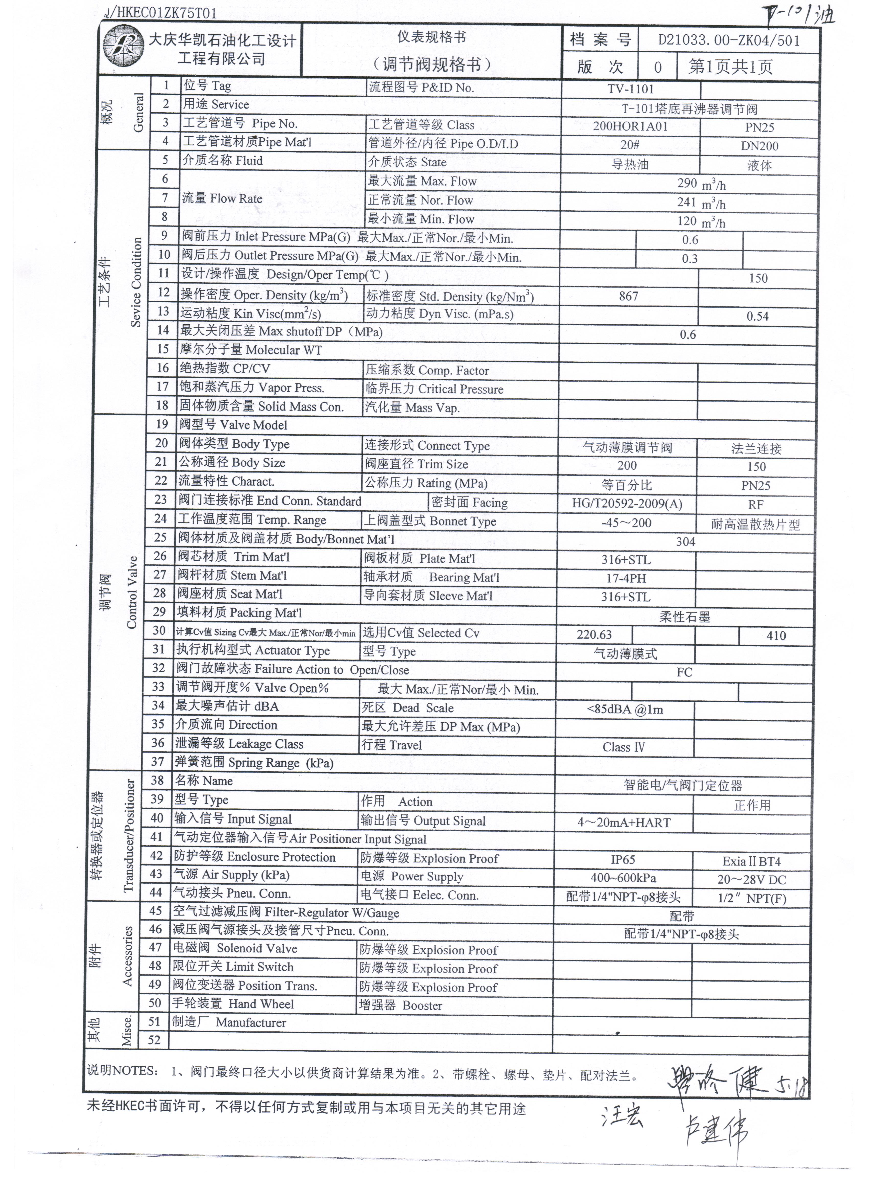

报名表
项目编号：
项目名称：
序号 | 项 目 |  | 内 容
1 | 报名单位名称:(公章)
2 | 报名单位  联系方式 | 姓名及职务
2 | 报名单位  联系方式 | 固定电话
2 | 报名单位  联系方式 | 传真
2 | 报名单位  联系方式 | 手机
2 | 报名单位  联系方式 | 电子邮箱
3 | 文件信息 |  | 电子文件
4 | 领取人签字
5 | 报名时间

注：1、联系方式至少留两个（手机或固话），以便沟通。

